**Bedienungsanleitung für den Delta Roboter**

Link zum Quickstart-Guide von HEBI: http://docs.hebi.us/index.html

Den Motor mit einem Ethernetkabel verbinden, egal in welche der beiden Buchsen:

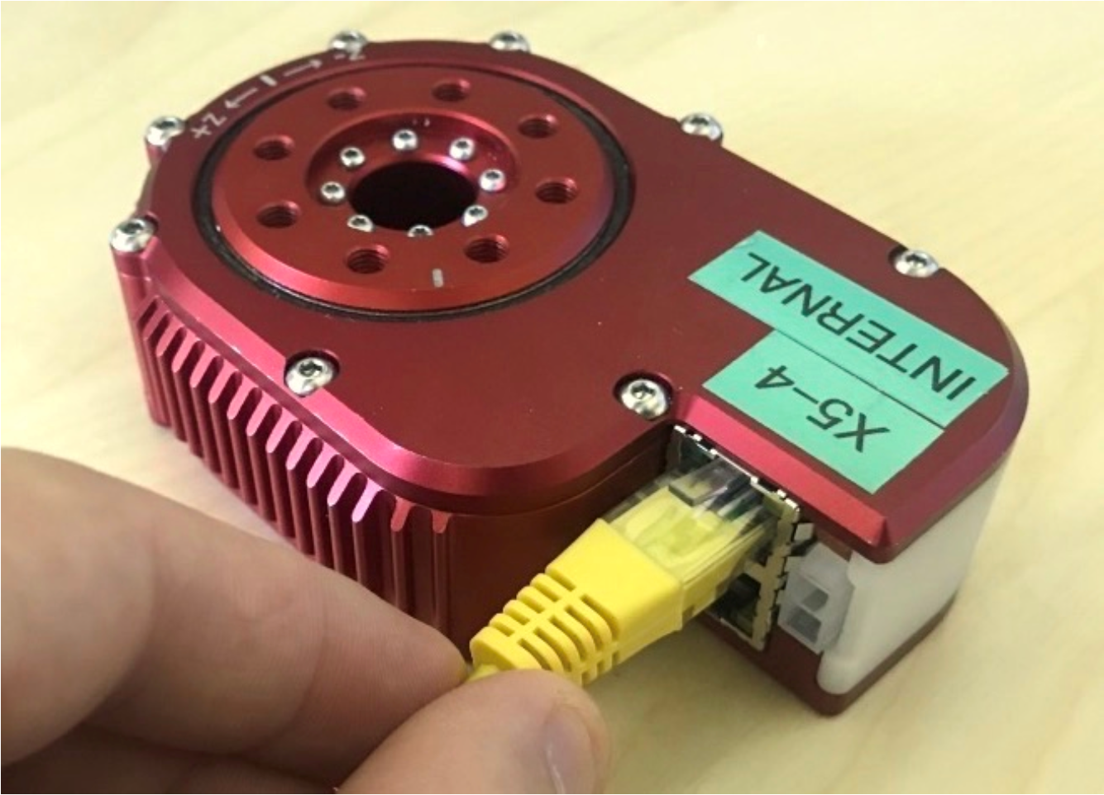

Den Motor mit dem PC wie in der folgenden Abbildung verbinden:

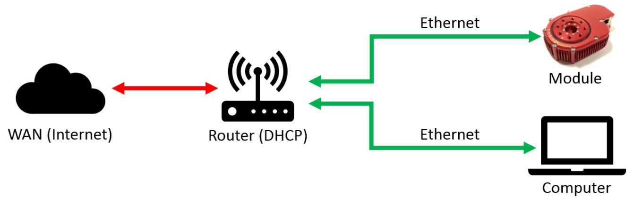

Dem Motor mit der Stromversorgung verbinden:

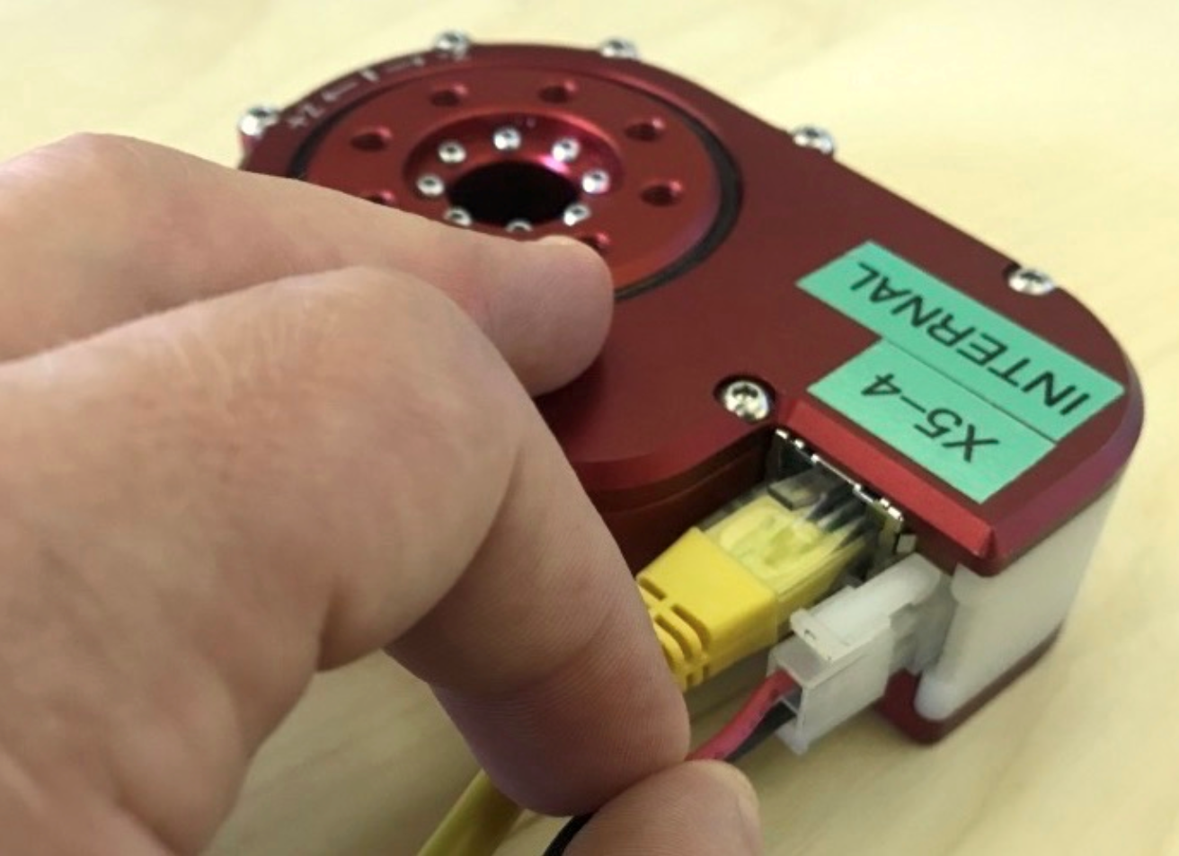

Der fertig Verbundene Aufbau ist in der folgenden Abbildung ersichtlich:

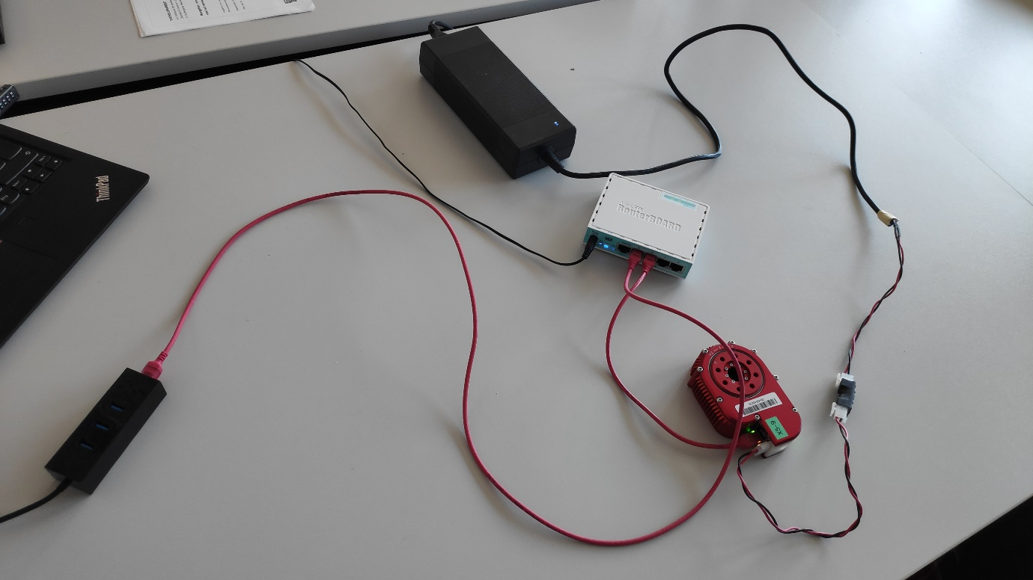

Weitere Motoren in Serie schalten:

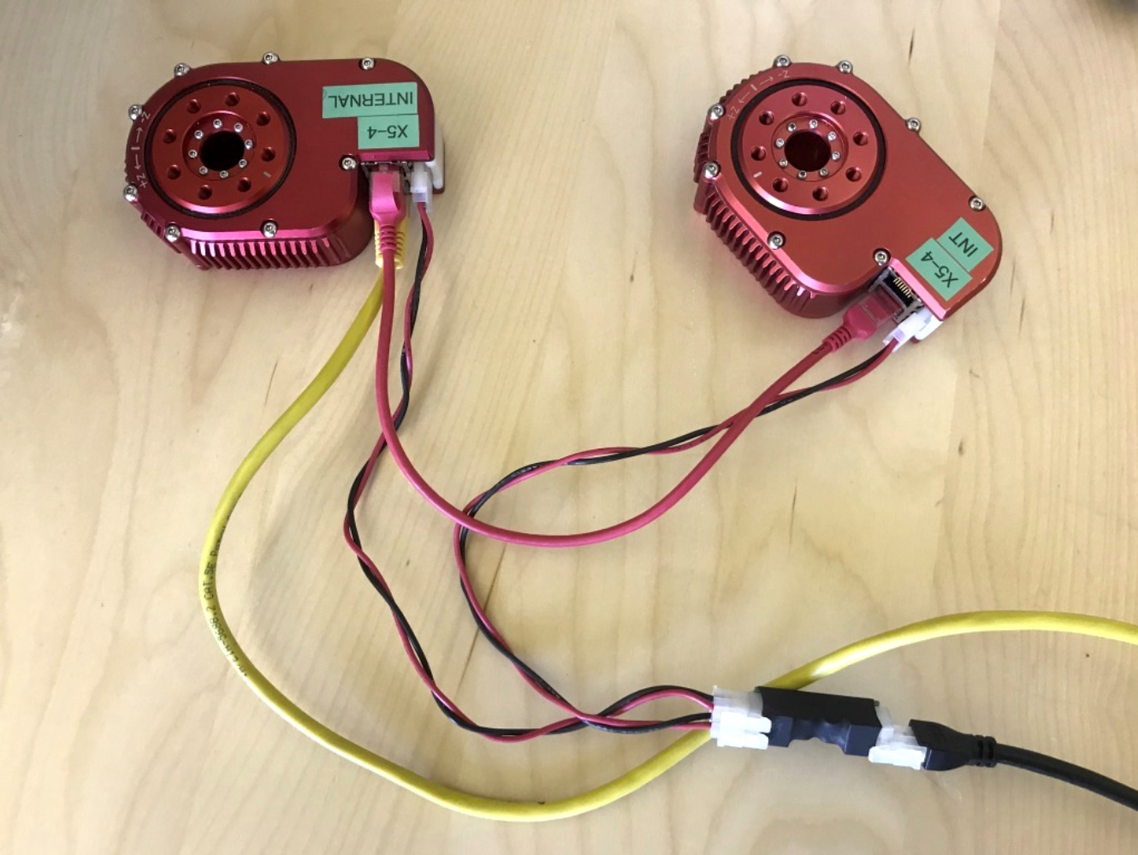

Weitere Eindrücke:

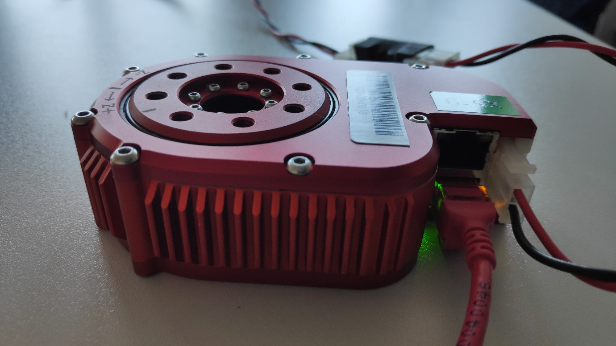

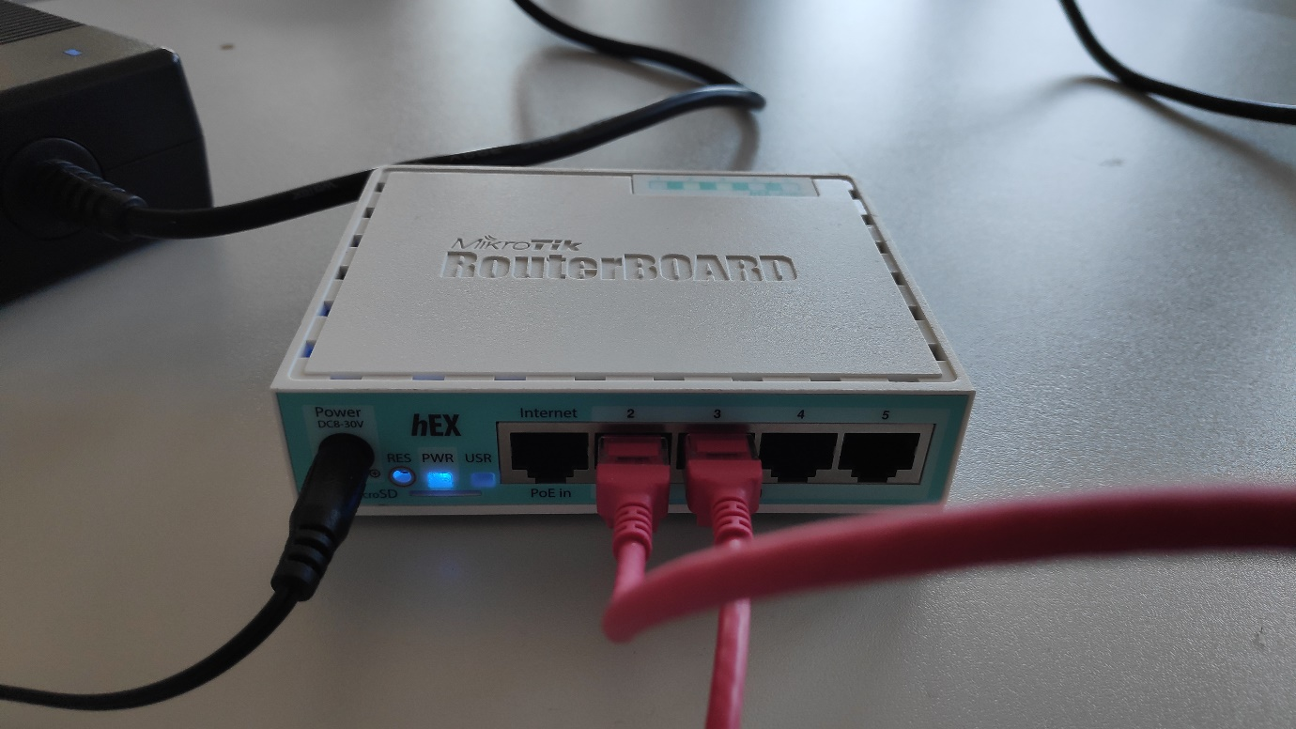

Wenn alles richtig verbunden ist scheint der Motor in Scope (http://docs.hebi.us/index.html#scope) auf:

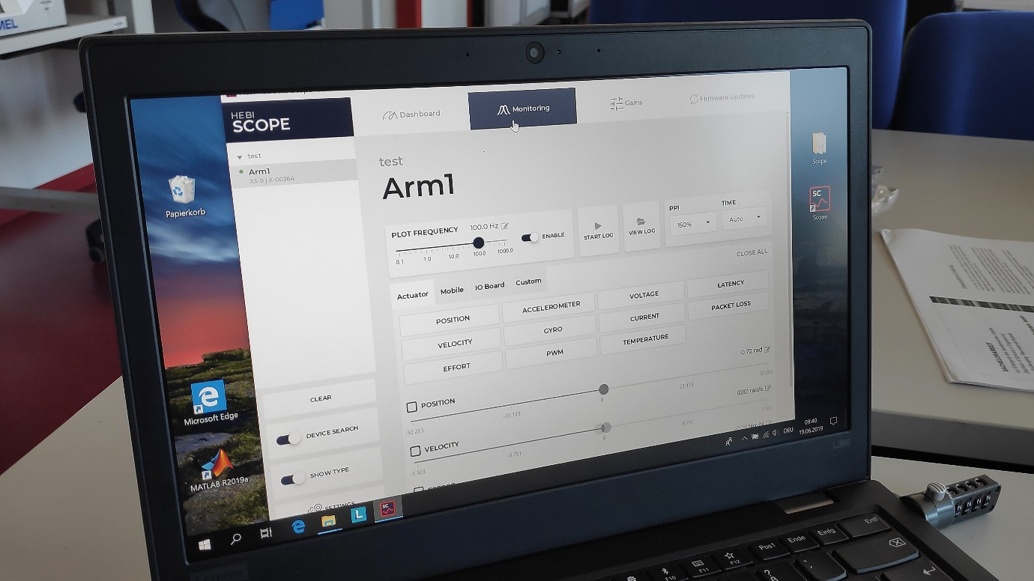

Der finale Aufbau:

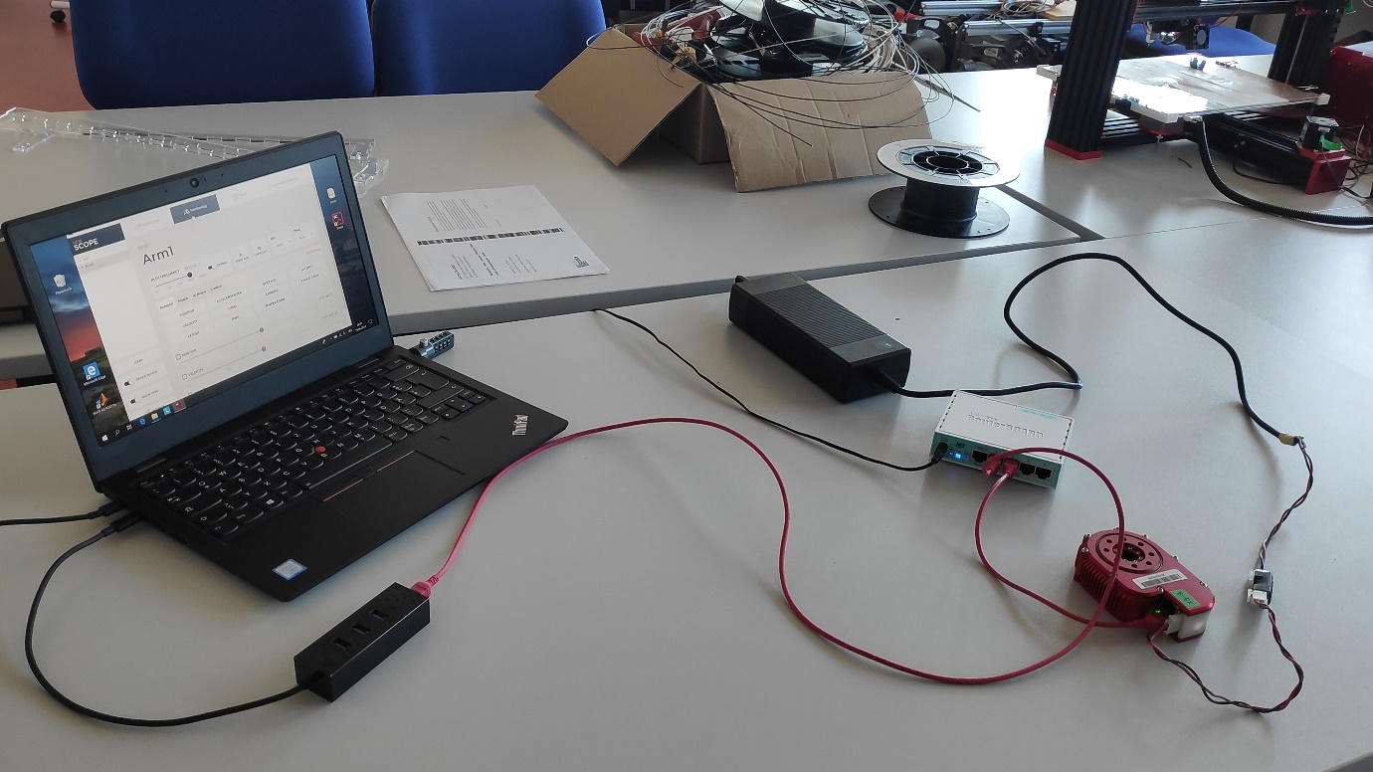

Anschließend die MATLAB Ordnerstruktur öffnen:

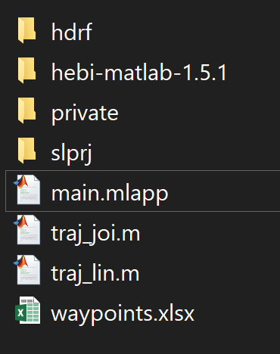

Das Matlab Skript “main.mlapp” ausführen, dies ist das GUI um den Roboter zu bedienen.

Alternativ können auch die Skripte “traj_joi” zum achsweisen Verfahren oder “trai_lin” zum linearen Verfahren des Roboters gestartet werden.

In der Excel Tabelle “waypoints.xlsx” sind die Wegpunkte des Roboters hinterlegt.

Im geöffneten GUI die Punkte “plot trajectory info” und “plot trajectory profile” anhaken um alle Informationen einsehen zu können. Danach die Methode zum Verfahren des linearen Pfades wählen (empfohlen: cubic spline data interpolation) und zum Starten des Roboters auf “MoveL” klicken.

